Овощной контроль школьника
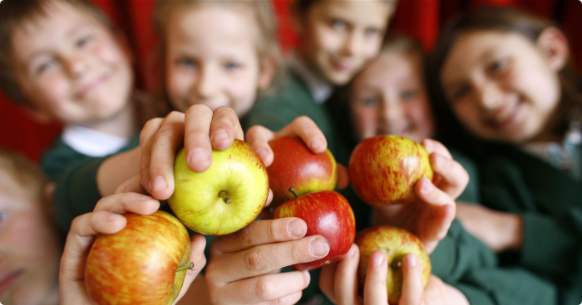
Здоровое питание на протяжении всей жизни - важнейший элемент сохранения и укрепления здоровья. И овощи, фрукты и ягоды — неотъемлемый компонент здорового питания. Но для начала узнаем о главных принципах здорового питания!
ПРИНЦИПЫ ЗДОРОВОГО ПИТАНИЯ
● Потребление энергии (калорий) должно быть сбалансировано с ее расходом.
● Ежедневное употребление 400 грамм (минимум) фруктов и овощей, помимо картофеля, и других содержащих крахмал корнеплодов (например, батата).
● Потребление жиров не должно превышать 30% от общей потребляемой энергии.
● Насыщенные жиры должны составлять менее 10%, трансжиры – менее 1% от общей потребляемой энергии.
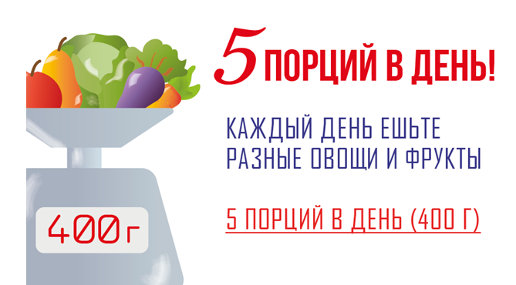

Сегодня люди потребляют избыточное количество продуктов с высоким содержанием калорий, жиров, свободных сахаров и соли, и в то же время, критически мало фруктов, овощей и других видов клетчатки, таких как цельные злаки
В овощах и зелени много незаменимых нутриентов: биофлавоноиды, аскорбиновая кислота, в-каротины. Именно овощи и зелень являются основными источниками пищевых волокон, многих витаминов и микроэлементов (магний, калий, железо).
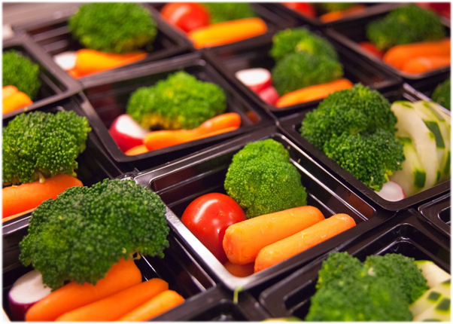
С овощами и зеленью в организм поступает ряд биологически активных веществ – органических кислот и эфирных масел, нутриентов, которые благоприятно влияют на желудочно-кишечный тракт за счет усиления ферментативной активности и моторики. Растительная пища, особенно зелень и некоторые овощи, являются источниками зеленого пигмента – хлорофилла, который в свою очередь обладает антиоксидантной активностью.
Эксперты по питанию Всемирной организации здравоохранения (ВОЗ) рекомендуют каждый день съедать по меньшей мере пять порций фруктов и овощей (примерно 400 грамм). Именно такое количество свежих овощей и фруктов доказано снижает риск развития многих неинфекционных заболеваний и снабжает организм достаточным количеством клетчатки.
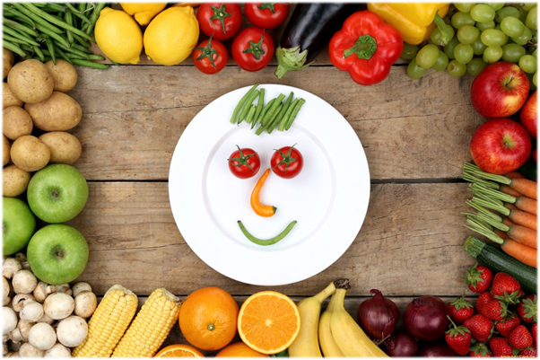
Кажется, что 400 грамм это слишком много?
Купите по 100 грамм разных овощей, например помидоров, огурцов, моркови и салата, а затем сделайте их всего это салат. Так у вас получится порция овощей равная 400 граммам!
Но каждый раз считать по 400 грамм овощей и фруктов может быть затруднительно. Поэтому есть способ проще: сожмите вашу ладонь в кулак это и будет одна порция овощей для вас. И таких порций нужно 4-5 в день.
А чтобы у вас выработалась привычка съедать нужную порцию овощей и фруктов, придерживайтесь этих простых правил:
● Держите фрукты и овощи всегда на виду. Так когда вы захотите перекусить у вас всегда будет легкий и полезный способ утолить голод.
● Включайте овощи в каждый свой прием пищи!
● Ешьте больше сезонных овощей и фруктов
● Используйте чек-лист, например такой:


